**ACTIVIDAD FINAL**

**TRABAJO PRESENTADO POR:**

**Aprendiz**

ANGELICA ROCIO RODRIGUEZ JIMENEZ.

**PRESENTADO A:**

CESAR AUGUSTO HIDALGO.

**Semillero JAVA**

**NTT DATA**

**2022**

|  |  |  |  |  |  |
| --- | --- | --- | --- | --- | --- |
| **NOMBRE** | **CONOCIMIENTO** | **CARGO** | **DISPONIBILIDAD** | **ROL** | **DESCRIPCIÓN** |
| **Cesar Hidalgo** | Desarrollo, conocimiento y crecimiento en negocios | Representante de los stakeholders | Tiempo completo | Product owner | Es la persona principal, dueño del establecimiento, encargado del control de la gerencia general. |
| **Angelica Rodriguez** | Conocimiento en liderazgo. | Externo | Tiempo completo | Scrum Máster | Es la persona encargada de la organización general de cada evento, |
| **Angelica Rodriguez** | HTML, CSS y JAVA | Diseño web | Tiempo completo | Developer | Responsable del desarrollo de proyecto, conocimientos y habilidades en programación, para gestionar labores de su trabajo. |

|  |  |  |  |  |  |  |  |  |  |
| --- | --- | --- | --- | --- | --- | --- | --- | --- | --- |
| **PRODUCT BACKLOG** | | | | | | | | | |
| **REQUERIMIENTO** | **COMO** | **QUIERO** | **PARA** | **CONDICIONES** | **PIB** | **PRIORIDAD** | **ESTIMACIÓN** | **SPRINT** | **ESTADO** |
| PLATAFORMA DONDE SE PUEDA VERIFICAR LA INFORMACION DE CADA PRODUCTO QUE BRINDA, DONDE SE PUEDA INGRESAR, MODIFICAR, VALIDAR Y MODIFICAR INFORMACION. | **Usuario** | Registrar la información de cada uno de los usuarios de los empleados del gimnasio “ISAY” | Ver información verídica y concreta de los productos y beneficios que se ofrecen. | Poder hacer inscripción virtual en el formulario, poder adquirir los planes con facilidad. | RF-1 | ALTA | **13** | **1** | Terminado |
| **Coach** | Verificar y validar de la agenda los horarios de las clases de cada uno de los usuarios… | Poder verificar la información registrada por cada uno de los usuarios, registro de clases, horarios y así mismo agendar rutinas. | Poder ver la información de cada uno de sus usuarios, así mismo poder modificar cada una de la información de su rendimiento diario, quincenal o mensual | RF-2 | ALTA | **13** | Terminado |
| **Administrador** | Verificar la información de quien tiene membresías activas, y quienes están con mensualidades al día, actualizaciones y demás. | Conocer la cantidad de usuarios con y sin membresía trimestral | Que cuente con login para la verificación de toda la información y validación de cada uno usuario. | RF-3 | A LTA | **13** | Terminado |

|  |  |  |  |  |  |  |  |  |  |  |  |  |
| --- | --- | --- | --- | --- | --- | --- | --- | --- | --- | --- | --- | --- |
| **Sprint Backlog** | | | | | | | | | | | | |
| **Sprint#** | | | | **1** | | | | | | | | |
| **Inicio** | | | | **7 de noviembre del 2002** | | | | | | | | |
| **Duración** | | | | **8 dias** | | | | | | | | |
| **PRODUCTO: SOFTWARE PARA GIMNASIO** | **TAREA** | **RESPONSABLE** | **PENDIENTE** | | **EN PROCESO** | **TERMINADO** | **ESFUERZO ESTIMADO INICIAL** | **DIA**  **(horas)** | | | | |
| OBJETIVO DEL SPRINT | **L** | **M** | **M** | **J** | **V** |
| Como PO quiero una plataforma que me permita ver la informacion de todos los usuarios de igual manera podere modificar la informacion. | **1)** Crear modulo para realizar diagramas  **2)**Crear modulo de login, donde pueda ver las modificaciones y verificaciones de los;  Usuarios,coach y administradores.  **3)**Crear base para realizar conexión a la platafroma. | **Angelica Rocio Rodriguez** |  | |  | **X** | **13** | **10** | **10** |  |  |  |
| Como usuario registrar mi informacion asi mismo como datos de contacto de emergencia y cambios en mi peso. | crear una plataforma donde se pueda registrar datos personales y datos de emergencia.  Agendar hora y fecha de la clase.    Crear modulo para conexión a base de datos. | **Angelica Rocio Rodriguez** |  | |  | **X** | **13** |  |  |  | **10** |  |
| Como coach debo poder ver quien agenda clase y verificar la disponibilidad e informacion de usuarios. | Crear modulo para interfaz en la plataforma de gestión de registros el menu.  Verificar la disposicion de de las clases.horas y datos de los usuarios.  Actualizar los datos de cada uno de los usuarios a medida de sus cambios  ( semanal,quincenal,mensual) | **Angelica Rocio**  **Rodriguez** |  | |  | **X** | **13** |  |  |  | **10** |  |
| Como administrador ver la informacion de cada uno de los usuarios y las clases de los coach de sus horarios y disponibilidades. | Verificacion de la informacion de cada usuario.  Crear modulo para conexión a base de datos a MYSQL.  )Crear modulo para testeo del software realizado. | **Angelica Rocio Rodriguez** |  | |  | **X** | **13** |  |  |  |  | **10** |

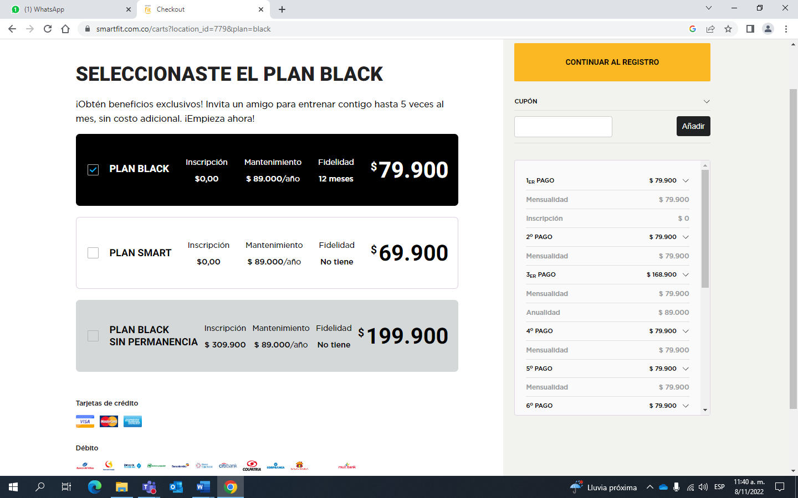

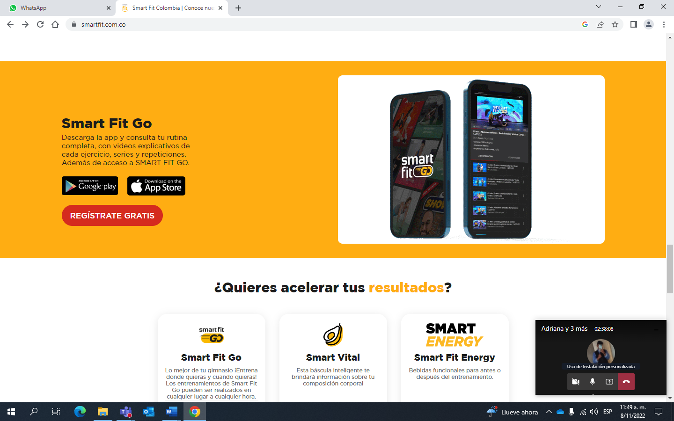

INTERFAZ GRÁFICA CON GESTIÓN DE PROCESOS

|  |  |  |  |  |  |  |  |
| --- | --- | --- | --- | --- | --- | --- | --- |
| **INICIO** | **PERFIL** | | | | **CLASES** | **MEMBRESÍA** | **SALIR** |
|  | **USUARIO** | | | | Crossfit | **BLACK** |  |
| Boxing | Área de peso libre |
| Zumba | Invitar 5 amigos a entrenar al mes |
| **ACTUALIZAR INFORMACION** | | **PESO ACTUAL** | | Baile | Derecho al spa |
| Calistenia | Acceso a todas las áreas del gimnasio |
| **COACH** | | | | Masa Corporal | **SMART** |
| **FECHA** | | | **HORA** | Nutrición | Área de peso libre |
| Acceso a todas las áreas del gimnasio |
| **ADMINISTRADOR** | | | | Entrenamiento Inteligente | **BLACK SIN PERMANENCIA** |
| **MEMBRESIAS ACTIVAS E INACTIVAS** | **INFORMACIÓN USUARIOS** | | | Área de peso libre.  Smart fit go |

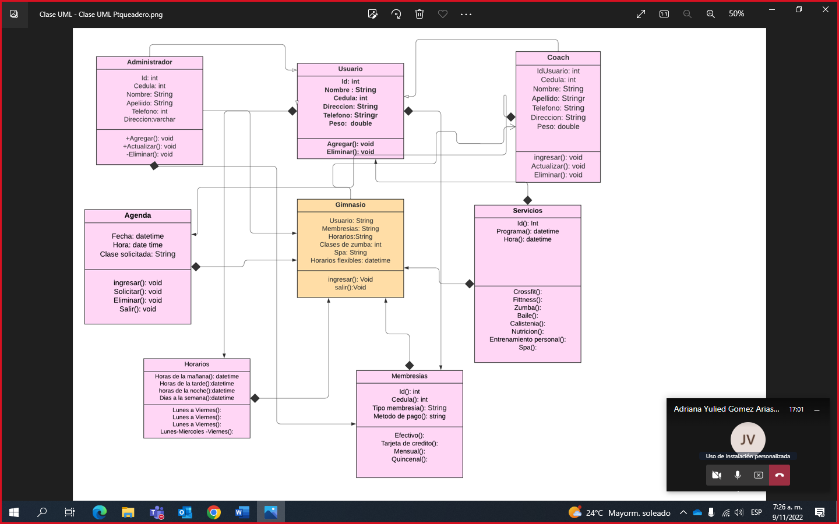

**COACH**

**XCCCCCCIJAIJOAFAJF**

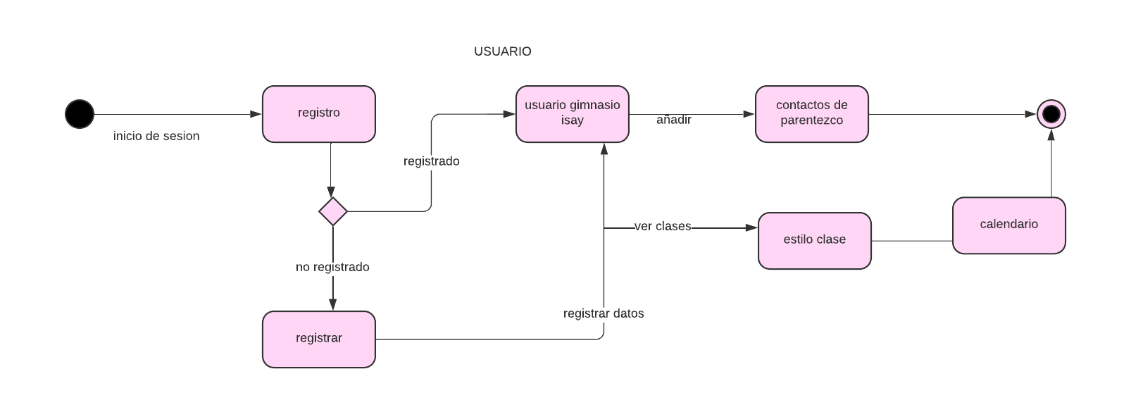**USUARIO**

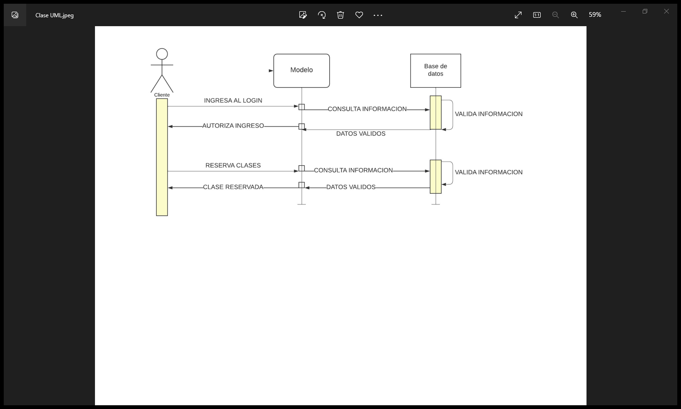

public class Gimnasio {  
 private String usuario;  
 private String membresias;  
 private int horarios;  
   
 public Gimnasio() {  
 }  
  
 public String getUsuario() {  
 return usuario;  
 }  
  
 public void setUsuario(String usuario) {  
 this.usuario = usuario;  
 }  
  
 public String getMembresias() {  
 return membresias;  
 }  
  
 public void setMembresias(String membresias) {  
 this.membresias = membresias;  
 }  
  
 public int getHorarios() {  
 return horarios;  
 }  
  
 public void setHorarios(int horarios) {  
 this.horarios = horarios;  
 }  
}

public class Usuario extends Gimnasio {  
  
 private int id;  
 private String usuario;  
 private String contrasena;  
  
 public Usuario() {  
 }  
  
 public int getId() {  
 return id;  
 }  
  
 public void setId(int id) {  
 this.id = id;  
 }  
  
 public String getUsuario() {  
 return usuario;  
 }  
  
 public void setUsuario(String usuario) {  
 this.usuario = usuario;  
 }  
  
 public String getContrasena() {  
 return contrasena;  
 }  
  
 public void setContrasena(String contrasena) {  
 this.contrasena = contrasena;  
 }  
 }

public class Coach extends Gimnasio {  
  
 private int id;  
 private String usuario;  
 private String contrasena;  
  
 public Coach() {  
 }  
  
 public int getId() {  
 return id;  
 }  
  
 public void setId(int id) {  
 this.id = id;  
 }  
  
 public String getUsuario() {  
 return usuario;  
 }  
  
 public void setUsuario(String usuario) {  
 this.usuario = usuario;  
 }  
  
 public String getContrasena() {  
 return contrasena;  
 }  
  
 public void setContrasena(String contrasena) {  
 this.contrasena = contrasena;  
 }  
 }

public class Administrador extends Gimnasio {  
  
  
 private int id;  
 private String usuario;  
 private String contrasena;  
  
 public Administrador() {  
 }  
  
 public int getId() {  
 return id;  
 }  
  
 public void setId(int id) {  
 this.id = id;  
 }  
  
 public String getUsuario() {  
 return usuario;  
 }  
  
 public void setUsuario(String usuario) {  
 this.usuario = usuario;  
 }  
  
 public String getContrasena() {  
 return contrasena;  
 }  
  
 public void setContrasena(String contrasena) {  
 this.contrasena = contrasena;  
 }  
 }

}}

public abstract Membresia {  
  
private int id;  
private String TipoMembresia;  
  
public Usuario(int id, String, TipoMembresia) {  
 this.id = id;  
 this,TipoMembresia = TipoMembresia;  
 }  
  
public int getId() {  
 return id;  
 }  
  
public void setId(int id) {  
 this.id = id;  
 }  
  
public String getUsuario() {  
 return usuario;  
 }  
  
public void setUsuario(String usuario) {  
 this.usuario = usuario;  
 }  
  
public String getContrasena() {  
 return contrasena;  
 }  
  
public void setContrasena(String contrasena) {  
 this.contrasena = contrasena;  
 }  
 }

public class Agenda{  
 private int fecha;  
 private String HorarioClase;  
  
 public Agenda() {  
 }  
  
 public int getFecha() {  
 return fecha;  
 }  
  
 public void setFecha(int fecha) {  
 this.fecha = fecha;  
 }  
  
 public String getHorarioClase() {  
 return HorarioClase;  
 }  
  
 public void setHorarioClase(String horarioClase) {  
 HorarioClase = horarioClase;  
 }  
}

public String getCedula() {  
 return cedula;  
 }  
  
 public void setCedula(String cedula) {  
 this.cedula = cedula;  
 }  
  
 public String getTipoDeAccesorio() {  
 return TipoDeAccesorio;  
 }  
  
 public void setTipoDeAccesorio(String tipoDeAccesorio) {  
 TipoDeAccesorio = tipoDeAccesorio;  
 }  
}

public class Servicio {  
  
 private int id;  
 private String programa;  
  
  
  
  
  
 public Servicio() {  
 }  
  
 public Servicio(int id, String programa) {  
 this.id = id;  
 this.programa = programa;  
  
 }  
  
 public String getId() {  
 return Id;  
 }  
  
 public void setId(int id) {  
 this.id = id;  
 }  
  
 public double getPrograma() {  
 return programa;  
 }  
  
 public void setPrograma(String programa) {  
 this.programa = programa;  
 }  
  
}

public class Horario {  
  
 private String dia;  
 private String mes;  
 private String año;  
  
 //Constructor por defecto  
 public Horario() {  
 }  
  
 //Constructor con parámetros  
 public Horario(int dia, int mes, int año) {  
 this.dia = dia;  
 this.mes = mes;  
 this.año = año;  
  
  
 }  
  
 public String getDia() {  
 return dia;  
 }  
  
 public void setDia(String dia) {  
 this.dia = dia;  
 }  
  
 public String getMes() {  
 return mes;  
 }  
  
 public void setMes(String mes) {  
 this.mes = mes;  
 }  
  
 public String getAño() {  
 return año;  
 }  
  
 public void setAño(String año) {  
 this.año = año;  
 }  
}